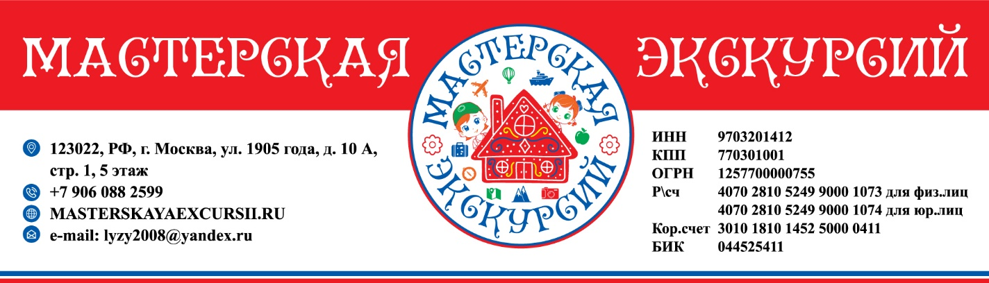

**КИРОВ**

**ВЯТСКАЯ СКАЗКА… ИЛИ ЖИЛА-БЫЛА КИКИМОРА…**

**экскурсионно-познавательная программа в форме живых уроков 2 дня \1 ночь**

**расчет на группу 35 школьников + 4 бесплатно, даты: под заявку.**

|  |  |
| --- | --- |
| ***Выезд***  ***и***  ***1-й экскурсионный день***  ***Экскурсионный автобус на 50 мест с***  ***10-00-20-00***  ***Экскурсовод 10-30-13-00*** | **21-25 Отправление поездом № 110 Москва -Киров с Ярославского вокзала г. Москвы плацкартным вагоном в г. Киров.**  **Питание в поезде не предусмотрено, необходимо взять с собой каждому туристу.**  **10-00 Прибытие в Киров. Начало транспортно -экскурсионного обслуживания.**  **10-30-11-00 Чаепитие в кафе.**  **11-00-13-30 Обзорная экскурсия «Сказочный город на Вятке».**  Мы познакомимся и соберем всех Кикимор, узнаем историю основания города, нам откроется набережная с живописными видами на реку Вятку и сосновый бор, Александровский сад, послушаем легенду Раздерихинского оврага, посетим Успенский Трифонов монастырь, театральная площадь, обнимем «Дерево желаний» и потрем «Подкова счастья» …  **13-30-14-00 Обед в кафе (накрытие).**  **15-00-17-00 Экскурсия на «Фабрику больших матрешек». Экскурсия по основным экспозициям и мастер-класс по росписи Вятской матрешки. Чаепитие.**    **18-00-19-30 Посещение Фабрики шоколада «Криолло», мастер-класс по изготовлению шоколадной фигурки.**  Здесь можно будет не только узнать, как это лакомство завоевывало мир, но и попробовать, оригинальную начинку пралине или какао по рецепту правителя ацтеков Монтесумы. А самое главное — можно будет через стекло наблюдать за производством фигурок и других лакомств и даже самому попробовать приготовить шоколад. Изюминка музея — несколько шоколадных дымковских фигур, покрытых съедобным лаком. В высоту они около метра, весят порядка 50 кг. Рядом с каждой из них стоит оригинальная дымковская игрушка, которая вдохновила всемирно известного шоколатье Владимира Канэ на создание ее увеличенной копии.  **20-00 Размещение в гостинице 3 *** в 2-3-х местных номерах с удобствами в номере. 3-е место -евро-раскладушка.**  **Свободное время.** |
| ***2-й экскурсионный день***  ***Экскурсионный автобус на 50 мест с***  ***10-00-20-00***  ***и***  ***Прибытие*** | **09-00 Завтрак в гостинице.**  **10-00 Выезд с вещами. Начало транспортно -экскурсионного обслуживания.**  **11-00-13-00 Экскурсия в Космический Центр им. В. П. Савиных – 100-го космонавта России!**  Вы посетите 3 зала: космонавта мира В. Савиных, пилотируемую космонавтику и зал исследования космического пространства в летающей тарелке.  Самым незабываемым приключением будет путешествие по космосу в самом большом планетарии в ПФО. А зажигательные танцы с роботом, который встречает всех гостей, не оставят равнодушным никого!  **13-30-14-00 Обед в кафе (накрытие)**  **15-00-17-00 Посещение Заповедника Сказок.**  Кто не мечтал в детстве побывать в сказке? Такая возможность есть у каждого! Любимые герои проведут для вас увлекательную интерактивную экскурсию по «Заповеднику сказок». Вы побываете в необычных домиках у лесного озера, хранящего легенды, подниметесь на высокие башни Замка, поиграете в интересные игры и узнаете много нового о жизни волшебного леса!  **В программу входит:**   * **Встреча с Кикиморой;** * **Посещение Дома Кикиморы;** * **Активные игры;** * **Мастер-класс;** * **Чаепитие;** * **Посещение сувенирной лавки.**   **Или (на выбор Заказчика)**  **«В гостях у мастерицы» дымковской игрушки» с мастер-классом по лепке из глины.**  Экскурсия по единственному в мире музею Дымковской игрушки. Экспозиция обладает крупной и постоянно пополняемой коллекцией дымковской игрушки (сейчас насчитывает более 1000 экспонатов в коллекции), а также богатым архивным наследием промысла. Экспозиция музея раскрывает этапы развития дымковского промысла от последней трети XIX века до сегодняшнего дня.  **18-00 Ужин в кафе.**  **19-00 Трансфер на вокзал.**  **20-30 Отправление в Москву плацкартным вагоном поездом № 031.**  **Питание в поезде не предусмотрено, необходимо взять с собой каждому туристу.**  **09-27 Прибытие в Москву на Ярославский вокзал.**  **До новый встреч, Друзья!** |

**Стоимость программы на 1 туриста -школьника составляет 23 000,00 (Двадцать три тысячи) рублей 00 копеек.**

**Стоимость программы на 1 туриста 18+ составляет 26 000,00 (Двадцать шесть тысяч) рублей 00 копеек.**

**В стоимость входит:**

* Проживание в гостинице 3 *** в 2-3-х местных номерах с удобствами в номере;
* Вся экскурсионная программа со всеми входными билетами в музейные комплексы;
* Питание строго по программе ;
* Транспортно-экскурсионное автобусное обслуживание на маршруте;
* Плацкартный проезд со всеми сборами по маршруту Москва -Киров -Москва;
* Накладные расходы Туроператора.

**Дополнительно оплачиваются:**

1.Экскурсии сверх программы;

2.Личные траты;

3. Штрафы;

4. Питание в поезде;

5. Питьевая вода.

**Не допускаются к поездке туристы с признаками ОРВИ**

**В период Новогодних праздников (декабрь-январь) и Выпускных мероприятий (май-июнь) действует повышенный тариф на транспортные услуги. Если дата вашего заказа попадает на эти периоды, его стоимость будет иная.**

**Если дата экскурсии попадает на выходной или праздничный день, то доплата за каждого экскурсанта составит 500 руб.00 копеек за 1 экскурсионный день.**

**Документы в поездку, без которых невозможна посадка в поезд и действуют 100% штрафы*:***

1. Оригинал паспорта или свидетельства о рождении РФ, если туристу менее 14 лет;

2. Согласие от 1 из родителей на размещение несовершеннолетнего в гостинице (общежитии);

3. Справка со школы, что ребенок является учащимся и справку об отсутствии контактов;

4. Медицинский полис.

***Туроператор оставляет за собой право изменить программу пребывания на маршруте, при этом не изменяя качество и количество оказываемых услуг***

*\*\*\*\*\* стоимость действительна при соблюдении количества группы, при уменьшении количества стоимость увеличивается!*